武汉理工大学毕业设计（论文）

全网电商服务平台的设计与实现

学院（系）：计算机科学与技术学院
专业班级： 物联网1203班
学生姓名： 彭警予
指导教师： 戚 欣

学位论文原创性声明
本人郑重声明：所呈交的论文是本人在导师的指导下独立进行研究所取得的研究成果。除了文中特别加以标注引用的内容外，本论文不包括任何其他个人或集体已经发表或撰写的成果作品。本人完全意识到本声明的法律后果由本人承担。
作者签名：
2016年6 月1日

学位论文版权使用授权书
本学位论文作者完全了解学校有关保障、使用学位论文的规定，同意学校保留并向有关学位论文管理部门或机构送交论文的复印件和电子版，允许论文被查阅和借阅。本人授权省级优秀学士论文评选机构将本学位论文的全部或部分内容编入有关数据进行检索，可以采用影印、缩印或扫描等复制手段保存和汇编本学位论文。
本学位论文属于1、保密囗，在 年解密后适用本授权书
2、不保密囗 。
（请在以上相应方框内打“√”）

作者签名： 年 月 日

导师签名： 年 月 日

摘 要
在现代互联网时代，将网站提供的服务封装成计算机易识别的数据接口并对外开放，供第三方的应用开发者使用，这种行为叫做Open API。提供开放的API平台本身被称为开放平台。网站可以通过开放平台，提供对Web网页的简单访问，以及进行复杂的数据交互，并将它们的Web网页转换成为与操作系统等价的开发平台。第三方的应用开发者可以基于这些己经存在的、开放的Web网站，开发多种应用。
本课题主要研究了在当前电子商务发展的背景下，实现全网多平台的电商运营管理解决方案。该方案适用于商家进行多平台管理。本文设计系统中对接的多平台指的是淘宝平台的淘宝开放平台和1号店的商必赢开放平台。
本课题所做的对接产品为旅游产品。论文的系统实现包括：旅游产品查看功能实现、旅游产品发布功能实现、旅游产品编辑功能实现、商旅游产品删除功能实现、旅游产品上架功能实现、旅游产品下架功能实现、旅游产品订单查看功能实现、旅游产品订单发货功能实现和旅游产品订单关闭功能实现。

关键词：全网电商；淘宝；1号店；开放平台；旅游产品

Abstract
In the age of the Internet, services provided by website is encapsulated into a simple and easily recognizable data interface for computers and opening to the outside,and make it available to third party application developers, this behavior is called the Open API. Platform that provides open API is called the open platform. Web site may through the open platform, providing easy access to the Web page, and complex data interaction, and transform their Web pages into equivalent development platform and operating system. Third party application developers can base on these already existing and open Web site,develop a variety of applications.
This topic researched under the background of the current e-commerce development, achieved more tech-oriented platform electricity operational management solutions. This scheme is applicable to merchants who have more platform to manage. This system’s platform refers to the Taobao open platform and ShanghaiYiisaAgelEcommerceLtd.
This topic is about tourism products. In this paper, the system implementation including: tourism product view function implementation, tourism products, tourism product release functions edit function can delete, business travel products function implementation, tourism product on function implementation, realization of function of tourism products, tourism product order to check the function implementation, tourism product delivery orders and tourism product orders to close function.

Key Words：E-Business Journal；Taobao；ShanghaiYiisaAgelEcommerceLtd；open platform；tourism product

目 录
摘 要 I
Abstract II
第一章 绪论 1
1.1 课题研究背景及意义 1
1.2 国内外研究现状 2
1.3本文研究内容 3
第二章 基于开放Open API的全网电商服务系统设计 4
2.1 淘宝开放平台 4
2.2 商必赢开放平台 5
第三章 全网电商服务系统构建 7
3.1 系统总体分析 7
3.2 系统功能设计分析 9
3.3 系统数据库设计分析 11
第四章 全网电商系统的实现 12
4.1 系统模块说明 12
4.2 系统功能说明 14
4.2.1 应用认证与授权 14
4.2.2 多源数据的融合 15
4.2.3 商品查看功能实现 15
4.2.4 商品发布功能实现 16
4.2.5 商品编辑功能实现 17
4.2.6 商品删除功能实现 18
4.2.7 商品上架功能实现 19
4.2.8 商品下架功能实现 20
4.2.9 订单查看功能实现 21
4.2.10 订单发货功能实现 22
4.2.11 订单关闭功能实现 23
4.3 软件运行界面 24
4.3.1 商品界面 24
4.3.2 订单界面 26
第五章 总结与展望 27
5.1 总结 27
5.2 展望 27
参考文献 28
致 谢 29

第一章 绪论

1.1 课题研究背景及意义
不久之前，双十一只是一个普通的不能更普通的单身节日，4个1，即光棍，表示单身而已。然而，自从2009年，光棍节摇身一变，成为了淘宝天猫的促销打折活动日，自此之后，光棍节这四个一便成为了电子商务行业的盛大节日。电商卖家疯狂打折促销，消费者也是满腔热情，疯狂抢购。2014年11月11日，阿里巴巴在这天从零点到24点交易额为571亿元，2015年11月11日，天猫双十一全天交易额超过912亿元^{[1]}。
根据中国电子商务研究中心发布的数据说明：国内的电子商务市场在2012年第三季度的交易总额为2.05万亿元，同比增长了38.51%，环比增长了9.6%^{[2]}。这预示着即将开启商业模式之间的大战，也预示着一个新的互联网时代的步伐。电商创造着一个新的购物市场同时也创造着一个全新的就业方式，正在一步一步改变了人们的消费模式和消费观念。
电子商务不仅寻求高效地发展和成长，也在寻求全方面地对外开放，当前，淘宝、京东、亚马逊等几大电商平台都己建立了自身的API开放平台。第三方开发者们大都可以利用这些电商开放平台来开发自己的项目，实现自己的业务，拓展自己的功能。这样一来，卖家不仅可以提高业务销售量，而且可以方便今子能够对商品的管理，更加可以从中获取丰厚的利润。
目前，开放是所有互联网企业共同达成的共识。现在智能手机的应用相当普及，移动设备的发展也相当之迅速，人们可以下载自己喜欢的软件，随时随地上网、畅游。据移动数据分析公司Flurry所公布的报告，中国安卓和苹果智能手机的增长速度和装机数量都排在世界前几位，并且很快将会超过美国，摇身一变成为全世界智能手机系统的安装数目最高的国家，在未来，美国移动互联网的发展很有可能被中国超快的速度所超越^{[3]}。现在，智能手机上面可供大众下载的软件超过数十万，人们可以去安卓市场或苹果应用商店下载或花钱购买自己喜欢的APP。这样一来，许多第三方的应用开发者可以得到丰厚的回报，另一方面。人们在下载或购买这些APP的时候，又给互联网提供了大量的流览量，这些双赢都得益于API开放系统。
移动电商、导购式电商还有微电商等这些电子商务的实现都是以开放的API系统为基石，API开放系统影响着人们的消费观念与生活方式，也定会改变中国甚至世界的电子商务行业的发展情况。

1.2 国内外研究现状
全网电子商务包括全网、全程和全沟通三个环节，是指为企业、商家、卖家提供基于互联网平台的电子商务一站式运营还有服务。全网电子商务可以使企业直接为最终消费者服务从而达到“以客户为中心”、“随需应变”的高效商业模式。
API的英文是Application Program Interface：应用程序接口，一组定义、程序及协议的集合^{[3]}。现在许多互联网公司将API作为公共开放系统。即公司制定自己系统接口标准，然后将服务打包成标准的接口并对外开放，对外提供给开发者使用，对内公司内部亦可调用^{[3]}。这样电子商务平台可以获得更多用户来消费，第三方开发者也可以很容易地实现自己的功能，互利双赢。
淘宝其通过C2C的模式培养了中国数以百万级的个人电子商务卖家，并在此基础之上开拓了B2C商城，吸引了大量的传统企业入驻；另一方面，许许多多在淘宝网起家的个人店主，正在从单一的淘宝网店向B2C独立平台的方向快速转移，为不可逆转的B2C浪潮提供了强有力的支撑^{[3]}。
淘宝在2011年底已开放服务758个，调用量超过19亿/天，截至目前为止，淘宝开放系统对外提供上千个服务，每天调用量超过25亿。开发者客户群体也从个人店铺扩大到商城店铺^{[3]}。如图1.1直观地展示了淘宝开发平台的现状。

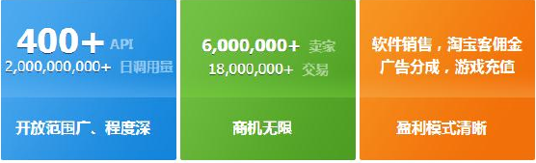
图1.1 淘宝开发平台现状

易贝和亚马逊是国外最先推出API开放平台的两大商家，它们的开放的接口是用来获取商品信息，帮助卖家通过第三方平台进行交易^{[3]}。2005年谷歌地图开放API。2007年，Facebook开放自己的API，2010年，Facebook开发者为100万，用户也高达7亿。如图1.2所示，为国外企业API调用情况^{[3]}。

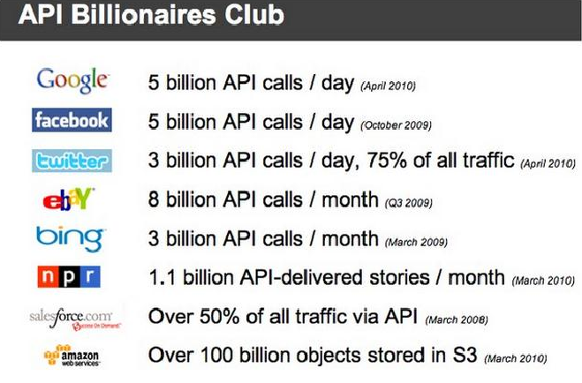
图1.2 国外企业API调用情况

1.3本文研究内容
本课题研究要掌握全网背景下电商服务平台的开发技术；了解电子商务服务平台的基本概念及应用的范围；掌握当前Web开发的主流开发方法；通过多个电商平台提供的开放平台收集基础数据集，建立多数据集的融合框架，掌握电商数据的分析统计方法；实现多平台一键铺货；支持一键绑定多个平台订单物流号；支持多平台商品库存、价格同步统一等功能需求。
本课题的目标是提供全网多平台的电商运营管理解决方案，实现一个简易的全网电商服务管理Web平台（或：提供全网多平台的电商运营管理解决方案，实现一个简易的天猫淘宝管理Web平台）。
本课题所研究的数据API是亚洲最大的C2C电商平台淘宝的开放平台和1号店开放平台。两个平台是都基于业务的综合开放平台，并且，Taobao开放平台在开放形式上不限平台、不限语言、不限使用场所,面向第三方的应用开发者，不仅提供相应的API接口，而且还提供了相关的开发环境。第三方的应用开发者可以通过淘宝提供的API来获取自己需要的各个方面的信息：获取商品详情(需通过卖家授权)，进行商品上、下架操作(需要通卖家授权)等功能。淘宝开放平台还为第三方的应用开发者提供了沙箱测试环境，操作性很强；还提供了API的开发文档以及示例。

第二章 基于开放Open API的全网电商服务系统设计

2.1 淘宝开放平台
淘宝开放平台是以淘宝中多种电商的业务行情为基础的开放平台，给予卖家、商家、第三方应用开发者以及软件开发商加入来服务淘宝用户的各类原材料。淘宝开放平台是淘宝电子商务基础服务的重要开放途径，给予了外部对接的接口，推动各行各业定制、创新、进化，并最终为促成新商业文明生态圈的建立提供基本保障^{[4]}。
淘宝开放平台有四个特点：1.业务母体强大，商家无限；2.开放规模大，程度深，限制少；3.盈利模式清晰；4.合作形式分丰富。淘宝开放平台的业务母体即是淘宝网，淘宝网有上亿的用户以及接近上千万的商家，每天的交易额都会达有上十亿。开放规模大：淘宝开放平台为外部合作伙伴，如商家，合作商，供应商，软件开发商提供了极大的商业想象空间——截至2011年6月，淘宝开放平台对外开放的 API就将近300个，这些API包含了淘宝核心交易和各项业务的主要流程，API日均调用量超过10亿次/天^{[4]}。淘宝开放平台无论是从知名度或是调用量来说都当之无愧是全中国开最大的开放平台。盈利模式：淘宝开放平台，在文档中清晰表明了各类应用的盈利模式，如应用销售分成、淘宝客成交抽佣、淘宝客工具分成、P4P广告分成等多种模式，并且还会根据合作伙伴的反馈意见，不断提供更多量更灵活的盈利模式，全力支持各合作伙伴不断地成长和壮大^{[4]}。合作形式：如上所说，淘宝开放平台拥有大量的的用户和流量，还拥有大量的电子商务的业务，所以，淘宝开放平台将它涉及到的业务涉及到更多更广的平台中去，使其业务规模更大。截至目前，淘宝开放平台已经对外给出10多类合作形式的应用，业务伸向四面八方，规模也是相当强大，涉及了各种应用，各种系统等。
无论是谁，大商家，亦或是第三方的应用开发者（ISV），都可以以淘宝开发者平台为基础，找寻找自己的业务方向，自己业务的模式以及自己可能的盈利的方向。所做服务分为卖家（也就是商家）服务和买家（也就是消费者）服务两个方向。卖家服务：淘宝开发者平台为各大卖家提供了相当全面的API来用于对接于淘宝的业务或者淘宝行业的需求。淘宝开放平台为这些卖家提供了许多应用来解决在电商行业中可能遇到的问题。如果遇到了问题，淘宝开放平台会根据具体情况，为卖家提供解决方案以及各种服务。淘宝开放平台还为卖家提供了能够轻松赚钱的应用和模式，例如，销售分成。买家服务：淘宝网注册的用户量上亿，也就意味着买家数量相当可观。然而随着卖家数量越来越大，也就意味着越来越需要各种个性化和创新性的服务来满足各种口味的买家来帮助他们更加方便快捷地购物。目的是为买家提供最符合他们口味的服务，使用户体验度大大提高。

2.2 商必赢开放平台
商必赢云平台为1号店商家，供应商，合作商，软件开发商提供基于1号店的各种电商化的基础及各种增值性、个性化的服务，当下商必赢平台包括店铺管理、商家培训、店铺装修、营销推广、数据应用、营销推广等工具产品，以上产品工具可以有效地提升商家电商运营效率和运营能力。商必赢平台为第三方的应用开发者提供了个性化、人性化、创新性的电子商务应用和服务的开放平台。
商必赢开放平台包含了六大板块：基础板块、数据板块、店铺装修板块、培训板块、营销推广板块、物流板块。基础板块：为商家提供 “质检服务”、“批量改价”、“商品搬家”、“一键打单”、“图片空间”等基础服务，商必赢平台通过为商家提供最基本的商品、店铺相关的管理工具，为商家提高其基础、日常的店铺运营能力；数据板块： 商必赢平台提供了“数据水晶”者一款店铺运营诊断的数据工具，用于诊断店铺出现的不同问题，利用大数据分析，极大地提升店铺流量；店铺装修模块：商必赢云平台为商家提供了装修模块权限、素材库装、修模板、装修市场的集合之处，给予店铺视觉上的颠覆；培训板块：商必赢平台给商家提供了培训模块，商家可以学习参考，通过提供官方培训课程帮助商家全方面提升运营能力，拉升业绩，有所获有所成长；营销推广板块：该板块提供“商家关怀礼包”、“短信小蜜”、“GBY随单送”、 “钻石展位”等各种类型丰富的营销工具，快速地提升流量，打造销量爆款，精准化的推广商品和店铺，帮助商家实现更高效，更精准的全网数字营销；物流板块：“LBY-最后一公里落地”是1号店集团自身的配送团队，旨在为商家提供最后一公里服务的落地配送服务，商家能够通过该服务体验具备业界一流口碑的1号店落地配送服务和优惠的配送价格，使货物安全地进行配送，同时提高配送及时率和发货准确率，提升买家顾客体验，进而拉动店铺更多的销售^{[5]}。如图2.1所示：

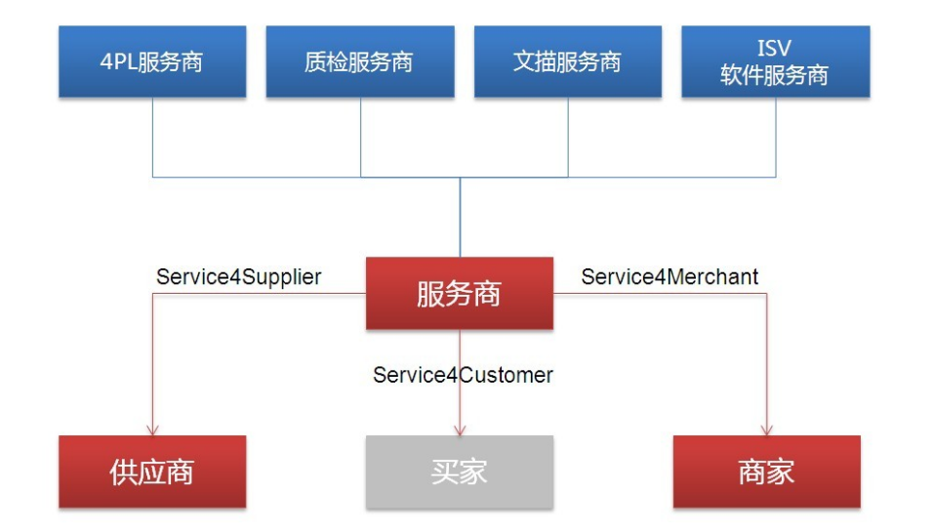
图2.1 商必赢平台介绍

商必赢平台为商家、卖家提供了商家服务和供应商服务两种服务供商家来选和择采用。以下就是两种服务的介绍：商家服务：在1号店的核心的业务模块为外提供了丰富的API，这些内容包括用户、店铺、营销推广、订单、团购、类目等模块^{[5]}。同时，其云平台为1号店商家的后台系统的对接和代运营商的运营商系统对接提供一套完整解决方案；同时，具有开发能力的企业软件开发商可通过商必赢云平台为商家提供包括但不限于ERP、DRP、CRM、SCM等软件服务，并获取相应的利润^{[5]}。供应商服务：现在1号店的商必赢平台正在渐渐开放一些业务模块，以及API接口，为供应商后台的系统的对接提供整体的解决方案，通过商必赢开放平台吸引大多具有供应商对接开发经验的企业信息系统软件开发商进驻，从而共同合作推动整个供应商相关业务板块的开放，共同为1号店的供应商提供更好的软件服务^{[5]}。

第三章 全网电商服务系统构建

3.1 系统总体分析
本文选题为“全网电商服务平台的设计与实现”，在当前电子商务发展的背景下，实现全网多平台的电商运营管理解决方案。该方案适用于商家进行多平台管理。
该设计系统中对接的多平台指的是淘宝平台和1号店平台，所做的对接产品为旅游产品。纵观现在市场中的淘宝开放平台，商必赢开放平台，京东宙斯开放平台，当当开放平台等，淘宝开放平台最为最早一批开放平台，给予合作伙伴对接的电子商务平台拥有多种类型丰富的API，同时它具有完善的沙箱测试环境，在其中有开放免费的商家测试账户，买家测试账号，使得独立开发者可以进行完善的测试；商必赢开放平台，在API层面的设计风格与淘宝开放平台的API相似，统一的风格降低了个人开发者的开发成本，同时，该平台在创建应用过程中，会免费给开发者提供测试商家账号，便于个人开发者在1号店平台上进行对接测试；京东宙斯平台，该平台提供的文档目录、API目录、消息目录较为完善，可是由于其并不提供沙箱测试环境，也不提供商家测试账号，买家测试账号，不能进行对接测试，所以不适用于本论文的系统设计；当当开放平台：当当电商平台所做产品大多为书籍类产品，旅游产品不适用于发布到该平台，故不进行考虑。
系统中涉及两种角色：商家和买家。商家所需操作为：商家登录授权；商品查看；商品发布；商品编辑；商品删除；商品上架；商品下架。买家操作有：浏览商品；下订单购买商品；订单付款；其中，本论文中所实现的全网电商服务平台并不提供买家操作，只需要监听与商家有关消息，故需要监听买家下单付款的操作，当买家下订单并进行付款时，系统需要推送消息到在线的应用客户端中。
系统中包含四个部分，浏览器客户端，个人服务器端，淘宝平台服务器端，1号店平台服务器端。如图3.1：

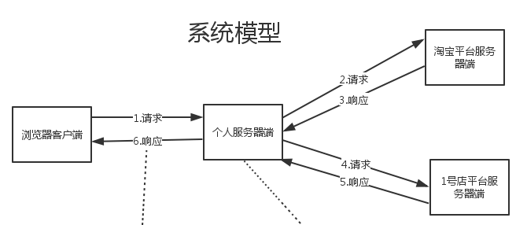
图3.1 系统模型

系统模型中展示了系统基本的流程，浏览器客户端向个人服务器端发送请求，个人服务器端接收到请求后，会对请求进行解析，确定所需功能，接下来会向淘宝平台服务器端发送请求，在得到淘宝平台服务器端的正常响应后，接着会向1号店平台服务器端发送请求，在得到1号店服务器端的正常响应后，个人服务器端会先把请求数据在本地数据库进行保存，然后发送相应的响应信息大浏览器客户端中。设计本地数据库的意义在于，当下一次浏览器客户端进行初始化相应的订单查询与商品查询只需要从个人服务器端中的数据库进行提取即可，无需再一次向淘宝平台服务器端和1号店平台服务器端进行请求。
该系统中整体模块包含三个部分：商品发布模块、商品维护模块、订单交易模块。
商品发布模块：商品发布，是研究内容中的一键铺货功能，需要实现的是在该管理平台上发布商品，会将商品同步发布到淘宝平台与1号店平台中。其中，商品状态在淘宝平台和1号店平台中是不同的。
在淘宝平台中，商品发布流程如下：
第一步，进行图片上传，使用TOP API接口taobao.picture.upload上传该线路游商品所需的图片到商家账号的图片空间，图片上传成功后可得到该图片链接地址。
第二步，商品基本信息发布：使用TOP API接口taobao.alitrip.travel.item.base.add 发布商品基本信息（即除日历价格库存外的其他信息），发布成功后商品默认是仓库中状态且不可销售。
第三步：日历价格库存信息补全：使用TOP API接口taobao.alitrip.travel.item.sku.override补全该商品有效的日历价格库存信息。值得注意的是：在未补全日历价格库存信息前该商品无法上架销售。
故，只有实现以上三步，商品才可以进行上下架。
而在1号店平台中，商品发布流程如下：
第一步，利用产品API中的 yhd.product.add接口进行产品新增，此时无法进行上下架操作。
第二步，利用产品API中的 yhd.product.img.upload接口进行产品图片的上传 ，这一步会同时会让商品处于上架状态。
综合上述平台情况，本论文设计中，将商品状态统一为两种:1.仓库中（下架）。2.销售中（上架）。在该商品发布模块中，会将两个平台所需的必须参数统一融合到系统的Product类中，在对商品进行发布时，结果为在淘宝平台和1号店平台中添加商品并让商品上架。
商品维护模块：商品维护，包含了实现研究内容中的多平台商品库存，价格同步管理。商品维护，就是在统一管理平台中，对在不同平台中的商品属性进行统一控制管理。其中，包含了如下功能：商品查看；商品编辑；商品删除；商品上架；商品下架。同时，这些商家操作功能会同步到淘宝平台和1号店平台中。
订单交易模块：订单交易，就是对淘宝平台和1号店平台中产生的订单进行统一管理。其中，包含了如下功能：订单查看；订单发货；订单关闭；订单推送。

3.2 系统功能设计分析
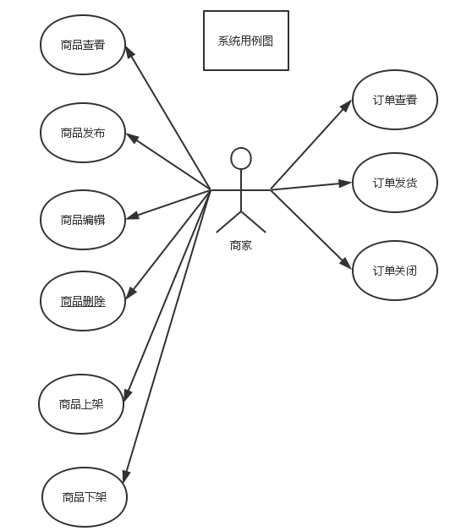
图3.2为系统中的商户的功能示例图。
图3.2 商户的功能示例图

系统中包含九个功能：1.认证授权2.商品查看。3.商品发布。4.商品编辑。5.商品删除。6.商品上架。7.商品下架。8.订单查看。9.订单发货。10.订单关闭。
应用认证授权：注册成为开发者，并申请到app_key、app_secret，即需要创建一个应用；然后获取sessionKey，即access_token。
商品查看功能：在商家进行了淘宝平台和1号店平台授权后，在商品维护页面中可以查看在全网电商服务平台中已经发布的商品。其中商品维护页面中，包含仓库中，销售中两种状态的商品。
商品发布功能：在商家进行了淘宝平台和1号店平台授权后，在商品发布页面中，在商品信息表格中，填写所必须填写的内容，点击“提交”按钮就可以将商品同时发布到淘宝平台和1号店平台中，同时，商品处于销售中状态，若需要，可以先进行下架处理，在确认发布商品信息无误后，才进行上架。或者，点击“取消”按钮，则不会发布商品。发布完成后再商品维护页面可以查看到相应添加的商品。
商品编辑功能：在商家进行了淘宝平台和1号店平台授权后，在商品维护页面中，可以对处于仓库中或是销售中状态的商品进行编辑，编辑内容与商品发布页面内容相似，此处，主要用于多平台商品价格库存同步修改。
商品删除功能：在商家进行了淘宝平台和1号店平台授权后，在商品维护页面中，可以对处于仓库中或是销售中状态的商品进行删除，随后维护页面中将没有相应的商品。同时，在淘宝平台和1号店平台中相应商品也会同时被删除。
商品上架功能：在商家进行了淘宝平台和1号店平台授权后，在商品维护页面中，可以对处于仓库中状态的商品进行上架，随后维护页面中相应的商品处于销售中状态。同时，在淘宝平台和1号店平台中相应商品也会同时被上架。
商品下架功能：在商家进行了淘宝平台和1号店平台授权后，在商品维护页面中，可以对处于销售中状态的商品进行下架，随后维护页面中相应的商品将处于仓库中状态。同时，在淘宝平台和1号店平台中相应商品也会同时被下架。
订单查看功能：在商家进行了淘宝平台和1号店平台授权后，在订单交易页面中，可以查看来自淘宝平台和1号店平台中的订单的详细信息。
订单发货功能：在商家进行了淘宝平台和1号店平台授权后，在订单交易页面中，可以对处于买家已付款的订单进行发货处理。随后订单交易页面中相应订单将处于已发货状态，同时淘宝商家后台管理与1号店商家后台管理中订单状态也会被修改为已发货。商品维护页面中可以查看到商品中库存量将相应的减少。
订单关闭功能：在商家进行了淘宝平台和1号店平台授权后，在订单交易页面可以对处于买家已发货的订单进行订单关闭。随后订单交易页面中相应订单将处于订单关闭状态，同时淘宝商家后台管理与1号店商家后台管理中订单状态也会被修改为关闭状态。

3.3 系统数据库设计分析
在从淘宝平台服务器端和1号店平台服务器端得到响应时，都会将数据保存到个人服务器端中，便于对数据进行统一管理。
在该全网电商服务平台中，包含四个表：1.用户表；2.商品表；3.订单表。4.图片表。
用户表：用于保存系统中的用户信息。
商品表：用于保存系统中的商品信息。
订单表：用于保存在淘宝平台和1号店平台中产生的订单信息。
图片表：用于保存商品对应的图片信息。

第四章 全网电商系统的实现

4.1 系统模块说明
系统服务器端结构分为3部分：1.Action控制处理层 2.Service 业务处理层 3.Dao数据库处理层。其中，Util是为Service业务处理层提供对接淘宝、1号店平台的工具类。Action控制处理层，负责请求分发，业务逻辑方法调用，返回封装结果；Service业务处理层负责系统中的具体业务处理实现，为Action控制处理层提供业务处理接口；Dao数据处理层，负责系统中图片， 商品实体的数据库操作，实现相应实体的增，删，查，找功能，为Service业务处理层提供数据库操作功能。本课题系统服务器端结构如图4.1：
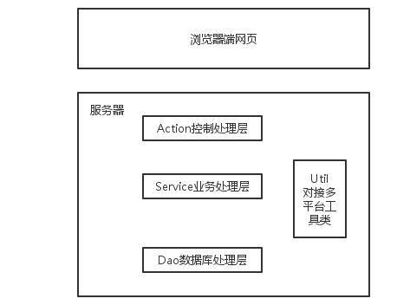
图4.1 服务器端结构

系统中商品发布、维护模块实现流程为：网页端发送商品相关处理请求，Action控制处理层接收请求后，调用Service业务处理层中相应的商品业务方法，首先对多平台发送商品处理请求，等待返回结果。如果多平台返回结果成功，则将返回的商品数据利用Dao数据库处理层更新到数据库中，进而返回结果到Service业务处理层，进而一步步返回到网页端，网页端对商品显示进行相应处理。如果多平台返回结果为失败，则直接通过Service业务处理层返回失败结果到网页端，网页端进行错误的显示说明。系统中商品发布、维护模块实现如图4.2：

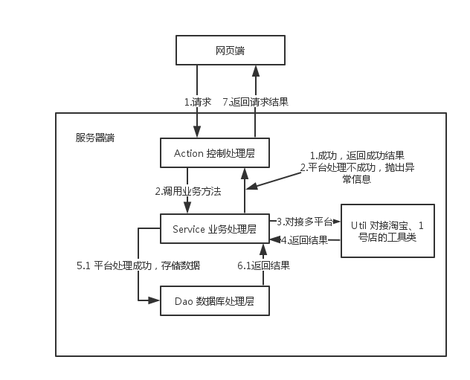
图4.2 商品发布、维护模块实现图

系统中订单交易模块实现流程为：网页端发送订单相关处理请求，Action控制处理层接收请求后，调用Service业务处理层中相应的订单业务方法，首先对多平台发送订单处理请求，等待返回结果。如果多平台返回结果成功，将更新的订单信息同步到数据库中，返回结果到Action控制处理层，进而返回到网页端，网页端对订单显示进行相应处理。如果多平台返回结果为失败，则通过Service业务处理层返回失败结果到网页端，网页端进行错误的显示说明。系统中订单交易模块实现如上图4.2。

4.2 系统功能说明

4.2.1 应用认证与授权
首先，登陆开发者平台，申请权限，获取相应的appkey和appsecret。应用创建通过之后，需要申请对应的增值权限包。若已获得，则忽略。选择需要的权限，下载对应的SDK则可。
当应用和开放平台对接之后，需要获取用户隐私信息（如：商品、订单等），为保证用户数据的安全性与隐私性，该应用需要取得用户的授权｛即Access Token（授权令牌），Access Token是大部分API调用的必选参数之一。
该流程采用国际通用的OAuth2.0标准协议作为用户身份验证与授权协议，支持网站、手机客户端、桌面客户端。目前淘宝、1号店的OAuth2.0服务支持采用两种方式获取Access Token（授权令牌），即 Server-side flow 和 Client-side flow 。流程图如图4.4：
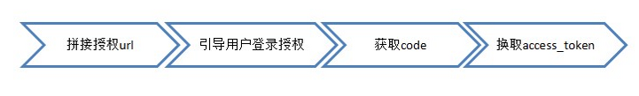
图4.4 流程图

拼接用户授权需访问url 时，有三个必选参数client_id（等同于appkey，创建应用时获得），response_type（授权类型 ，值为code），redirect_uri（指的是应用发起请求时，所传的回调地址参数，在用户授权后应用会跳转至redirect_uri。要求与应用注册时填写的回调地址域名一致或顶级域名一致 ）。
引导用户登录授权时，户输入账号、密码点“登录”按钮，即可进入授权页面。
获取code时，TOP会将授权码code 返回到了回调地址上，应用可以获取并使用该code去换取access_token；若用户未点授权而是点了“取消”按钮，则返回如下结果，其中error为错误码，error_description为错误描述。
换取access_token时，client_id（等同于AppKey，创建应用时获得），client_secret（等同于AppSecret，创建应用时获得），grant_type（授权类型 ，值为authorization_code），code（上一步获取code得到），redirect_uri（可填写应用注册时回调地址域名。redirect_uri指的是应用发起请求时，所传的回调地址参数，在用户授权后应用会跳转至redirect_uri。要求与应用注册时填写的回调地址域名一致或顶级域名一致 ）。

4.2.2 多源数据的融合
本文中通过淘宝平台和1号店平台提供的开放平台收集基础数据集，在个人服务器存储属于用户的多平台数据集。系统中的订单信息分别来源于用户在淘宝平台和1号店平台的数据，故在数据库中的订单表被设计用于存储多平台的订单信息。
由于订单是卖家的核心数据，卖家的很多日常工作都是围绕着订单展开，应用的基本功能就是要保证订单实时、完整的展示在卖家面前。由于API请求依赖于网络，存在着网络不稳定和同步时间长的问题，所以应用必须把淘宝和1号店的订单数据同步到本地。
系统中对于淘宝和1号店平台的订单同步主要有两个步骤：初始化和增量获取。
- 初始化时把3个月内而的在线订单全部同步过来，这个时间比较长.
- 增量获取则是把淘宝平台和1号店平台的变更订单信息同步过来。
- 同步流程如下：
初始化时，通过淘宝平台和1号店平台的订单查询接口查询三个月内的订单数据，经过MultiplePlatformUtil对来自不同平台的数据进行标记并返回，存储到本地数据库中。
通过淘宝平台和1号店平台提供的消息服务功能实时监听订单变更信息，在订单信息发生变更时，通过淘宝平台和1号店平台的订单增量接口同步数据到个人服务器数据库中。

4.2.3 商品查看功能实现
登录全网电商多平台网页后，自动发送商品查询请求，ProductAction接收到商品查询请求后，调用ProductService的productFindAll()方法，进而调用ProductDao的findAll()方法在数据库中查询商品信息，查询成功后返回一个productList给ProductService,ProductService进而返回到ProductAction，在ProductAction中将返回数据进行json格式封装后，返回响应到全网电商多平台网页中，商品维护页面中显示所有的商品信息。如图4.5为商品查看功能实现图：

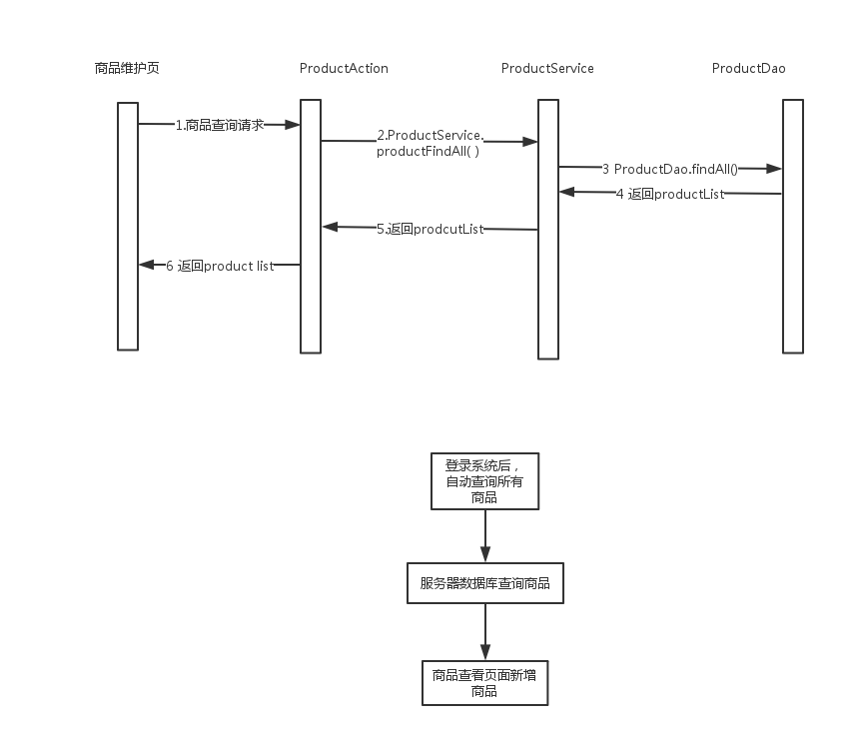
图4.5 商品查看功能实现图

4.2.4 商品发布功能实现
在商品发布页中填写商品表单中所需内容，点击确认后，发送商品发布请求，上传表单信息，ProductAction接收到商品发布请求后，调用ProductService的productAdd()方法，进而调用DockPlatformUtil的productAdd()方法向淘宝、1号店平台发送请求，等待平台返回结果。如果平台商品发布失败，则返回失败结果到ProductService，进而返回失败结果到ProductAction中，对失败结果进行json格式封装后，返回响应到商品发布页中，发布页进行失败的显示说明。如果平台商品发布成功，则通过ProductDao将商品添加到数据库中，并返回product到ProductService中，进而返回到ProductAction中，在ProductAction中将返回数据进行json格式封装后，返回响应到全网电商多平台网页中，商品维护页面中显示新增的商品信息。如图4.6为商品发布功能实现图。
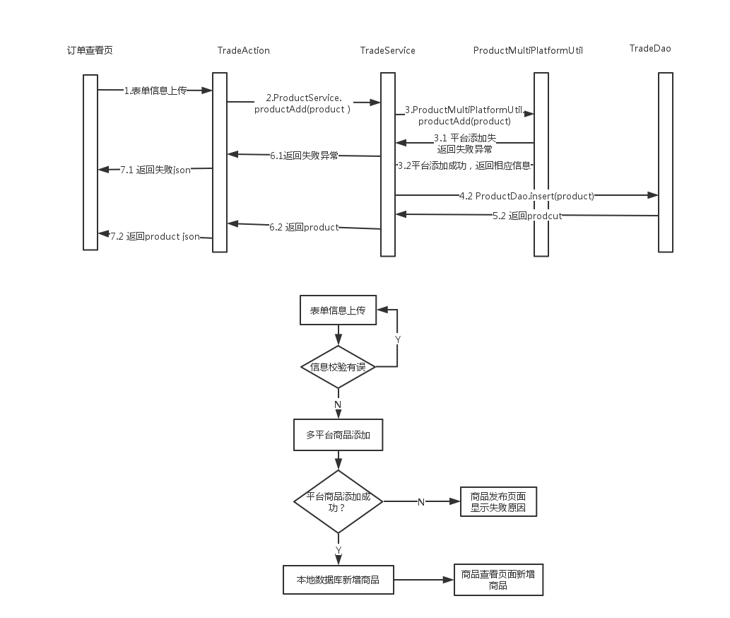
图4.6 商品发布功能实现图

4.2.5 商品编辑功能实现
在商品维护页中点击编辑按钮，弹出商品编辑对话框，修改完成后，点击确认按钮，发送商品编辑请求，ProductAction接收到商品编辑请求后，调用ProductService的productUpdate()方法，进而调用DockPlatformUtil的productUpdate()方法向淘宝、1号店平台发送请求，等待平台返回结果。如果平台商品更新失败，则返回失败结果到ProductService，进而返回失败结果到ProductAction中，对失败结果进行json格式封装后，返回响应到商品维护页中，维护页进行失败的显示说明。如果平台商品更新成功，则通过ProductDao将数据库中相应商品进行更新，并返回product到ProductService中，进而返回到ProductAction中，在ProductAction中将返回数据进行json格式封装后，返回响应到全网电商多平台网页中，商品维护页面中显示信息已经被修改的商品信息。如图4.7为商品编辑功能实现图。
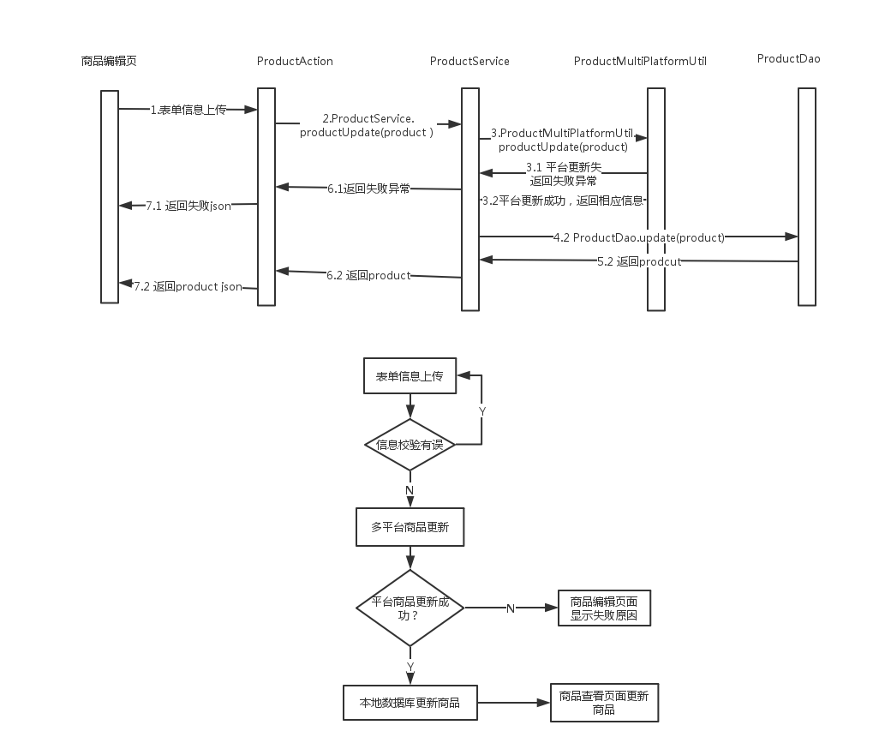
图4.7 商品编辑功能实现图

4.2.6 商品删除功能实现
在商品维护页中点击删除按钮，发送商品删除请求，ProductAction接收到商品删除请求后，调用ProductService的productDelete()方法，进而调用DockPlatformUtil的productDelete()方法向淘宝、1号店平台发送请求，等待平台返回结果。如果平台商品删除失败，则返回失败结果到ProductService，进而返回失败结果到ProductAction中，对失败结果进行json格式封装后，返回响应到商品维护页中，维护页进行失败的显示说明。如果平台商品删除成功，则通过ProductDao将数据库中相应商品删除，并返回成功信息到ProductService中，进而返回到ProductAction中，在ProductAction中将返回数据进行json格式封装后，返回响应到全网电商多平台网页中，商品维护页面中不显示删除了的商品。如图4.8为商品删除功能实现图。
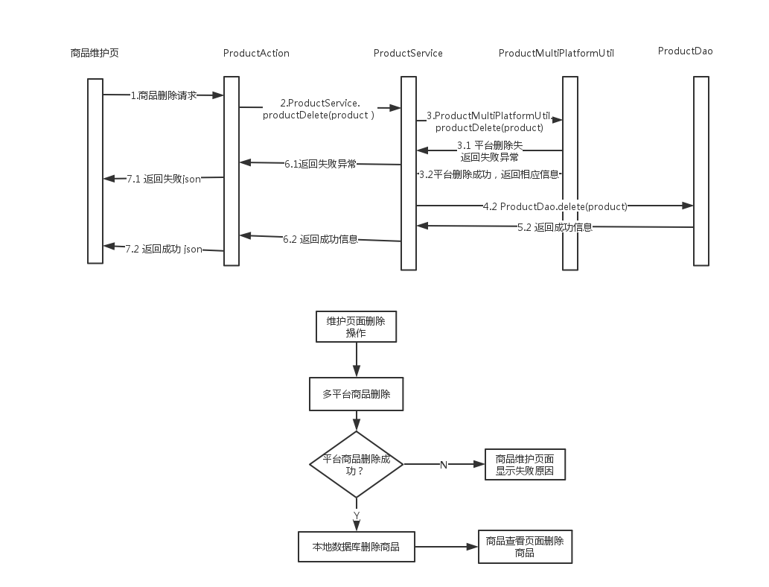
图4.8 商品删除功能实现图

4.2.7 商品上架功能实现
在商品维护页对处于仓库中的商品点击上架按钮，发送商品上架请求，ProductAction接收到商品上架请求后，调用ProductService的productShelveUp()方法，进而调用DockPlatformUtil的productShelveUp()方法向淘宝、1号店平台发送请求，等待平台返回结果。如果平台商品上架失败，则返回失败结果到ProductService，进而返回失败结果到ProductAction中，对失败结果进行json格式封装后，返回响应到商品维护页中，维护页进行失败的显示说明。如果平台商品上架成功，则通过ProductDao将数据库中相应商品信息进行修改，并返回成功信息到ProductService中，进而返回到ProductAction中，在ProductAction中将返回数据进行json格式封装后，返回响应到全网电商多平台网页中，该商品不再显示在商品维护页的仓库中Tab中，而是显示在商品维护页的销售中Tab中。如图4.9为商品上架功能实现图。
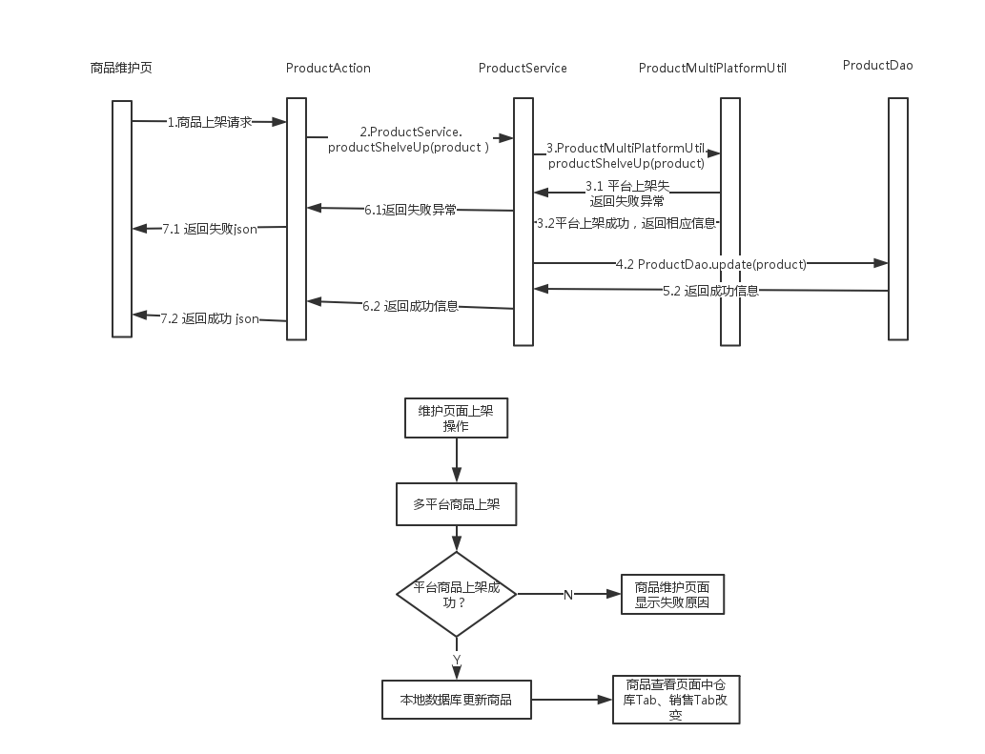
图4.9 商品上架功能实现图

4.2.8 商品下架功能实现
在商品维护页对处于销售中的商品点击下架按钮，发送商品下架请求，ProductAction接收到商品下架请求后，调用ProductService的productShelveDown()方法，进而调用DockPlatformUtil的productShelveDown()方法向淘宝、1号店平台发送请求，等待平台返回结果。如果平台商品下架失败，则返回失败结果到ProductService，进而返回失败结果到ProductAction中，对失败结果进行json格式封装后，返回响应到商品维护页中，维护页进行失败的显示说明。如果平台商品下架成功，则通过ProductDao将数据库中相应商品信息进行修改，并返回成功信息到ProductService中，进而返回到ProductAction中，在ProductAction中将返回数据进行json格式封装后，返回响应到全网电商多平台网页中，该商品不再显示在商品维护页的销售中Tab，而是显示在商品维护页的仓库中Tab。如图4.10为商品下架功能实现图。
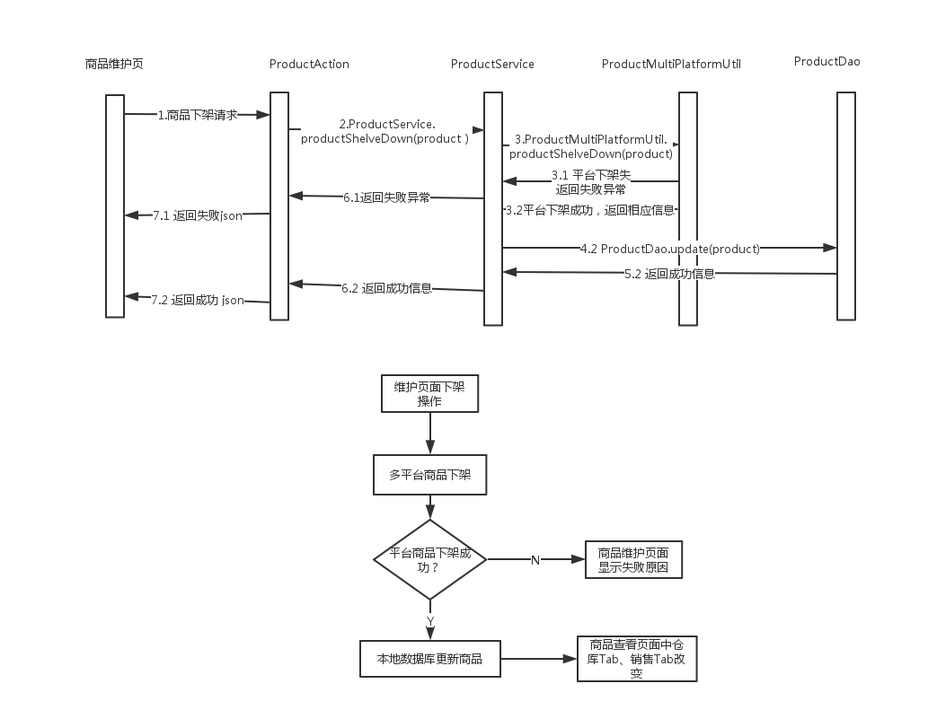
图4.10 商品下架功能实现图

4.2.9 订单查看功能实现
登录到全网电商多平台网页后，自动发送订单查询请求，TradeAction接收到订单查询请求后，调用TradeService的tradeFindAll()方法，进而调用TradeDao的tradeFindAll()方法，返回tradeList后，TradeService对dao所返回的list数据中的数据包装成自定义的Trade类对象后，返回tradeList到TradeAction中，在TradeAction中将返回数据进行json格式封装后，返回响应到全网电商多平台网页中，订单交易页中显示所有订单。 如图4.11为订单查看功能实现图。
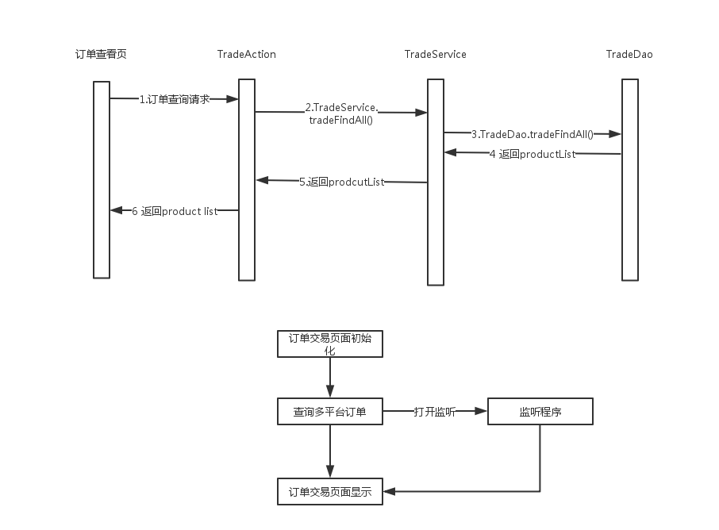
4.11 订单查看功能实现图

4.2.10 订单发货功能实现
订单发货功能实现：在订单交易页面中，对订单点击发货按钮后，发送订单发货请求，TradeAction接收到订单发货请求后，调用TradeService的tradeConfirm()方法，进而调用DockPlatformUtil的tradeConfirm()方法，等待平台返回结果。如果平台订单发货失败，则返回失败结果到TradeService，进而返回失败结果到TradeAction中，对失败结果进行json格式封装后，返回响应到订单交易页中，订单交易页进行失败的显示说明。如果平台订单发货成功，则返回成功信息到TradeService中，TradeServcie调用Tradedao的更新方法，更新订信息，获得成功返回信息后，进而返回到TradeAction中，在TradeAction中将返回数据进行json格式封装后，返回响应到全网电商多平台网页中，订单交易页中相应订单状态不再是可发货的状态。如图4.12为订单发货功能实现图。
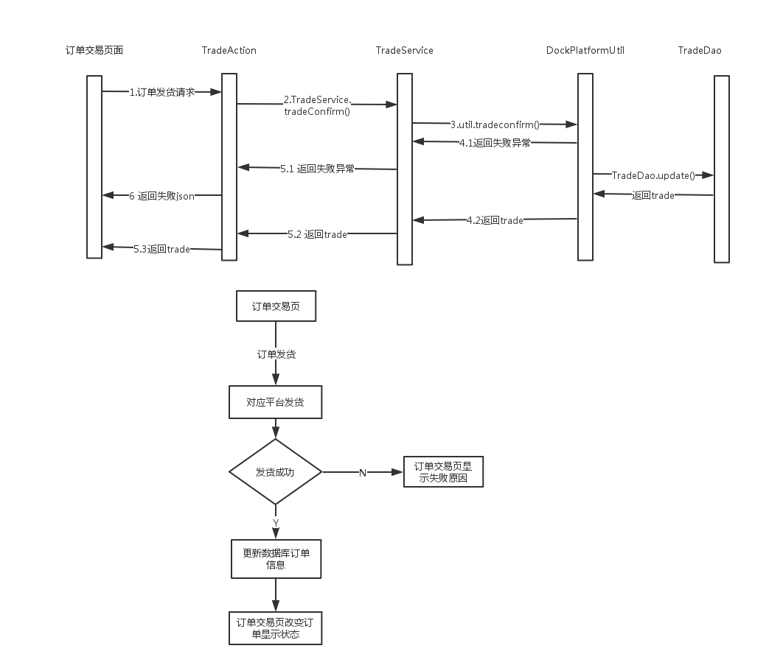
4.12 订单发货功能实现图

4.2.11 订单关闭功能实现
在订单交易页面中，对订单点击关闭按钮后，发送订单关闭请求，TradeAction接收到订单关闭请求后，调用TradeService的tradeClose()方法，进而调用DockPlatformUtil的tradeClose()方法，等待平台返回结果。如果平台订单交易关闭失败，则返回失败结果到TradeService，进而返回失败结果到TradeAction中，对失败结果进行json格式封装后，返回响应到订单交易页中，订单交易页面进行失败的显示说明。如果平台订单交易关闭成功，则返回成功信息到TradeService中，TradeService调用TradeDao的更新方法更新数据库中的订单信心，获得成功的返回信息后，进而返回到TradeAction中，在TradeAction中将返回数据进行json格式化封装后，返回响应到全网电商多平台网页中，订单交易页中相应订单状态为关闭。如图4.13为订单关闭功能实现图。
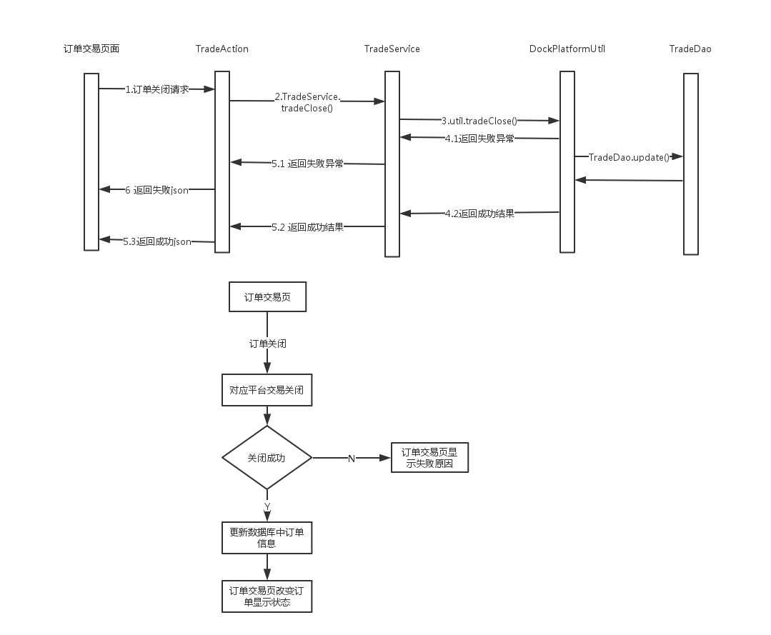
图4.13 订单关闭功能实现图

4.3 软件运行界面

4.3.1 商品界面
在商品发布界面中，有需要上传的商品信息以及图片，底部有“发布”按钮。如图4.14商品发布界面：
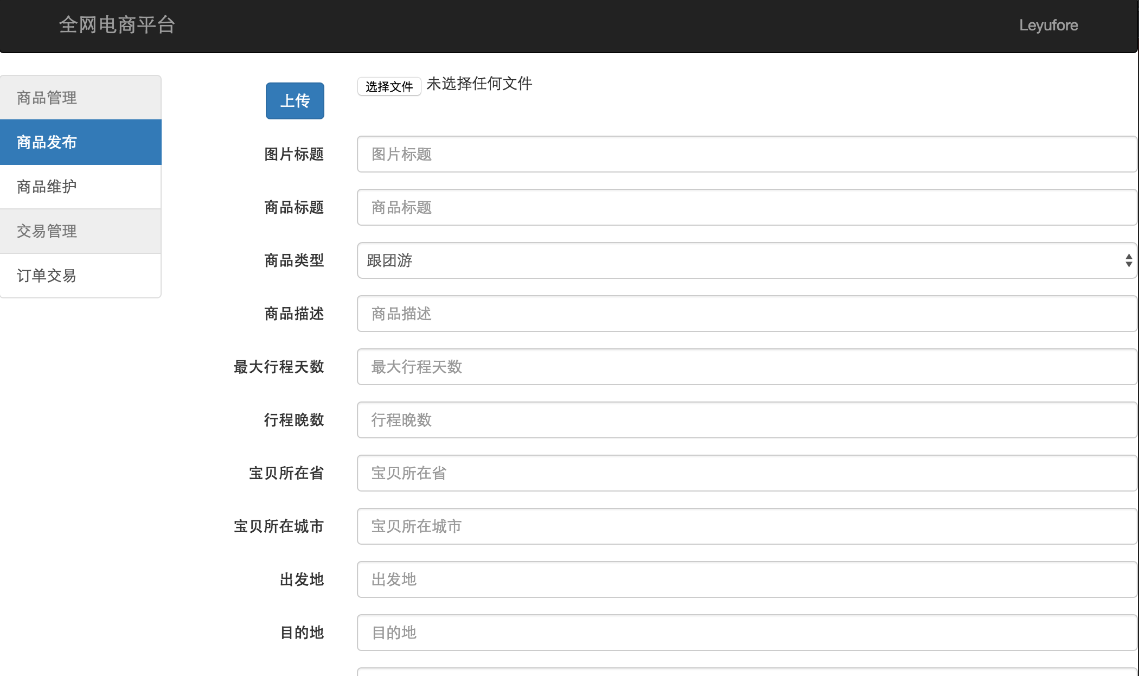
图4.14 商品发布界面

在商品界面中，有“仓库中”Tab，显示处于“仓库中”状态的商品，该Tab中，显示商品的图片、名称、价格、库存、状态，同时有关于商品的“上架”、“编辑”、“删除”操作的按钮。如图4.15为商品仓库中界面：

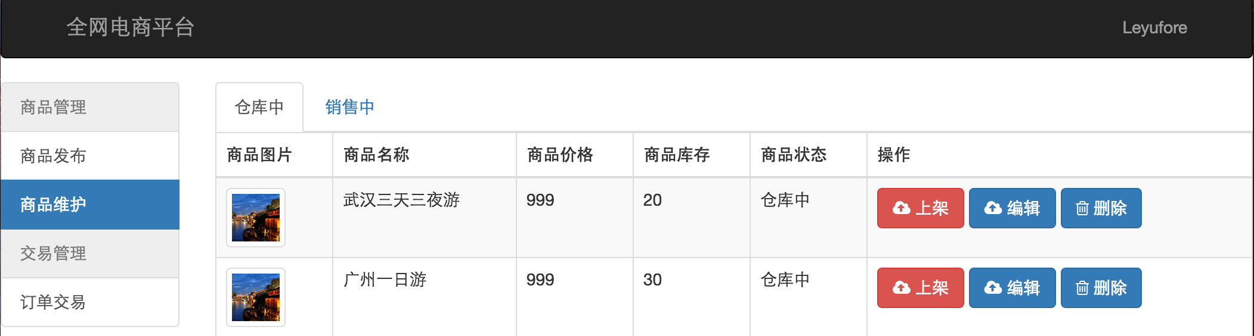
图4.15 商品仓库中界面

在商品界面中，有“销售中”Tab，显示处于“销售中”状态的商品，该Tab中，显示商品的图片、名称、价格、库存、状态，同时有关于商品的“下架”、“编辑”、“删除”操作的按钮。如图4.16为商品销售中界面：
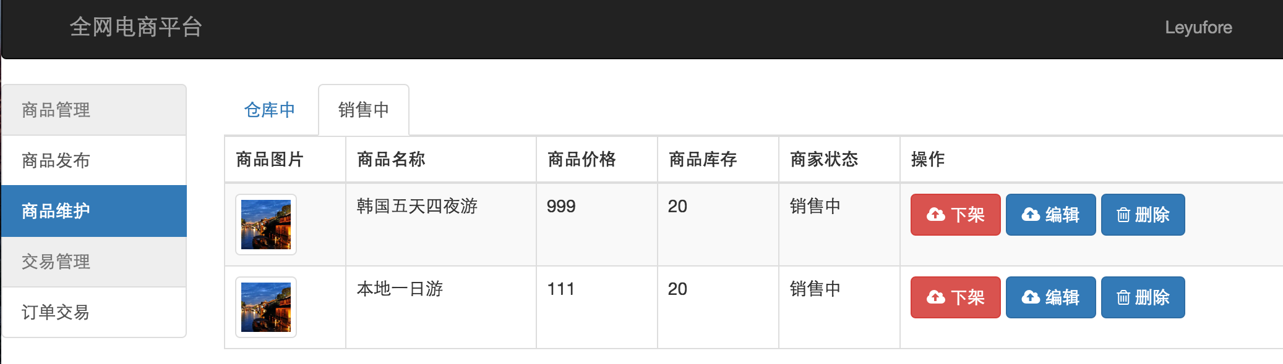
图4.16 商品销售中界面

4.3.2 订单界面
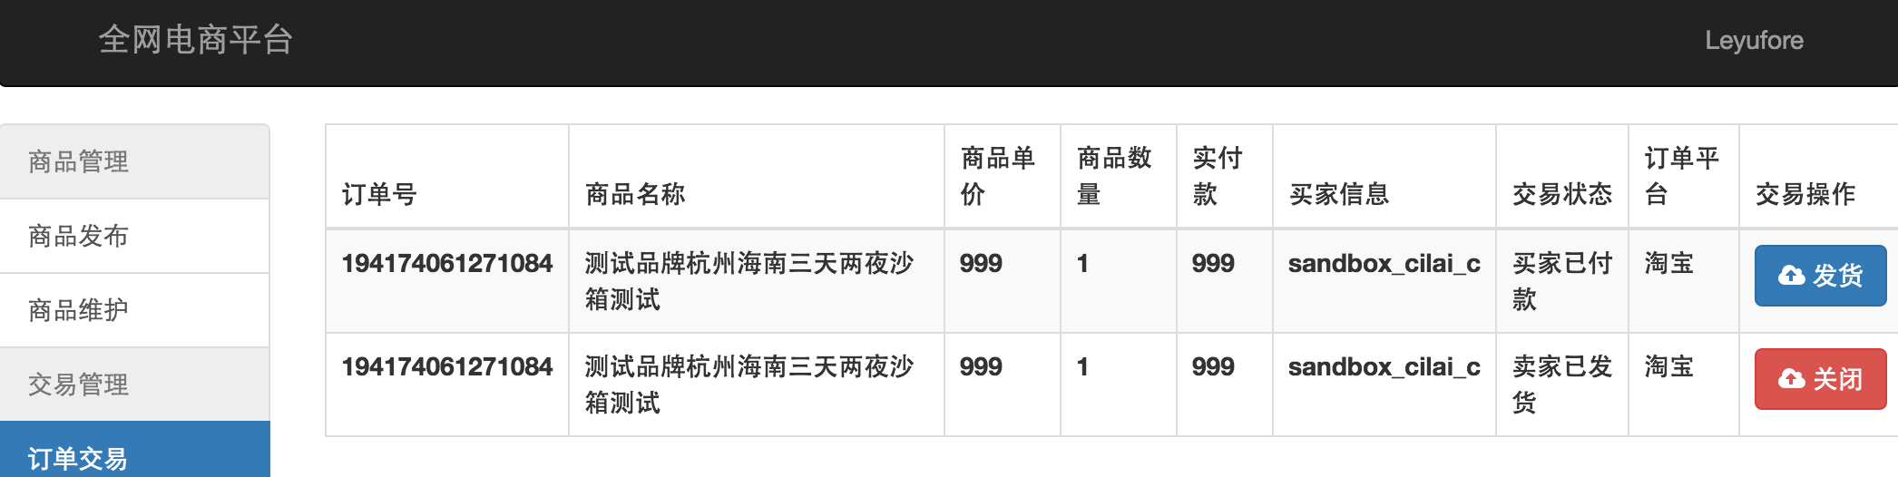
在订单交易界面中，显示订单号、商品的名称、单价、数量、实付款、买家信息、交易状态、订单平台，同时有关于订单的“发货”、“关闭”操作的按钮。如图4.17为订单界面：
图4.17 订单界面

第五章 总结与展望

5.1 总结
本文主要介绍了在当前电子商务发展的背景下，实现全网多平台的电商运营管理解决方案。该方案适用于商家进行多平台管理。本课题所做的对接产品为旅游产品。本文中，全网电商指的是对接多平台，而不是能够销售所有产品。产品可以是有形的，也可以是无形的。
本文主要包括了：
1.开放系统的研究背景和意义，以及国内外发展现状。
2.分析了全网电子商务的开放系统的需求。
3.本文设计系统中对接的多平台指的是淘宝平台的淘宝开放平台和1号店的商必赢开放平台。淘宝给予合作伙伴对接的电子商务平台拥有多种类型丰富的API，同时它具有完善的沙箱测试环境。商必赢开放平台，在API层面的设计风格与淘宝开放平台的API相似，统一的风格降低了个人开发者的开发成本，同时，该平台在创建应用过程中，会免费给开发者提供测试商家账号，便于个人开发者在1号店平台上进行对接测试。
4.系统实现包括以下10个部分：应用认证与授权、商品查看功能实现、商品发布功能实现、商品编辑功能实现、商品删除功能实现、商品上架功能实现、商品下架功能实现、订单查看功能实现、订单发货功能实现和订单关闭功能实现。

5.2 展望
本课题是研究全网电商，借助电子商务API开放系统实现基本功能，设计了简单的业务。之后还能完善的是：
由于时间原因，本文只实现了两个电商平台：淘宝和1号店。下一阶段就应该完善这一点，将两个平台延伸成为所有平台。
目前，无论是国内还是国外，电子商务的发展速度都是极其迅速，发展也是相当激烈的。大家都就会希望在电商的发展变化中成为行业的巨头，占据有利的局势，那么一个完善、强大的开放系统就显得尤为重要了。
同时，也应当好好利用电商的开放的API，完成相应的需求，发展自己的业务,实现双赢。

参考文献
- 莫岱青.淘宝天猫怎样做大移动电商蛋糕?[J].经理人，2014，(10):32-37.
- 汪阳.光棍节网商促销狂欢发展浅析[J].电子商务，2013，01.
- 左源.电子商务API开放系统的设计与实现[D].武汉:华中科技大学软件工程，2013.
- http://open.taobao.com[EB/OL].
- http://open.yhd.com[EB/OL].
- 郭婧雅.某电商平台数据分析API设计与实现[D].北京：北京邮电大学,2012.
- 郭亚平，马新春，昔克.通用B2C电商平台交易数据抓取中间件的研究与设计[J].电子设计工程，2015，23（13）:8—10.
- 刘学胜.在河南万庄农资物流就是厂家的大管家——解放河南万庄农资物流的专业农资物流模式[J].中国农资，2010，（9）.
- 樊晓云.B2C跨境外贸电子商务物流配送模式研究[J].中国农资，2015，(1):26-29.
- 赵维五.面向多电商平台的订单管理系统的设计与实现[D].北京：北京邮电大学,2013.
- 飞思科技产品研发中心.PHP & MySQL网站设计站与实现[M].北京 ： 电子工业出版社 , 2001 .
- Lynn Beighley , Michael Morrison. Head first PHP and MySQL [M].南京 : 东南大学出版社, 2010.
- Min Cai,Haobo Liu,Xindan Cui. Evaluation of E-service Quality of Chinese B2C online shop：TMall as An Example [C].第五届复杂科学管理国际研讨会论文集 ,2014.
- ChannelAdvisor . ChannelAdvisor Integrates with Alibaba Group’s Tmall.com Platform, Opens New Cross-Border Trade Route [J].Business Wire (English) , 2014.
- PR Newswire . Nova LifeStyle Announces over 200% Increase in Online Sales through Alibaba's B2C Site TMall and JD.com in China [J].PR Newswire US , 2014.
- PR Newswire . Yishion A21 and Tmall Partner for Upcoming Online Shopping Spree [J].PR Newswire US , 2014.
- 贾旭， 张王晟 .一种基于人工智能机器的自动化设计排版方法, 201510484088.3 [P].20151118.
- 王勇 .合肥迅达物流客户订单管理系统设计与实现[D].大连:大连理工大学 , 2014.

致 谢
经过了几个月的努力，同时在戚欣老师悉心指导下，我按时完成了毕业设计。毕业设计期间，承蒙老师从各方面给予的极大关怀和精心指教，帮助我度过了重重难关，解决各种困扰我的问题，使我一步一步向前迈进。最终可以顺利地完成这篇论文。
从论文选题到开题报告，再到论文定稿，历时将近半年的时间将毕业设计完成，虽然做毕业设计的过程中我遇到了很多的困难疑惑，但是，在老师、同学、室友的帮助下都一一解决。
在此，我尤其要感谢我的论文指导老师戚欣老师，他对我进行了无私的指导，总是给我意想不到的帮助，不厌其烦的帮我进行系统的修正和改进。
同时感谢四年来计算机学院所有给予我谆谆教导的老师，是他们为我营造了良好的学习氛围，由于他们的教导才使我的设计能按时保质量的完成。
感谢寝室的一些同学在我的毕业设计中提供的无私的奉献，特别是在技术方面，给予了我很多的帮助。在我的设计中出现了很多技术性的问题，当向她们请教时，都会很耐心的帮我解决，在此对她们表示深深的感谢。
特别感谢我的父母和家人，在我的求学生涯中奉献了无私的爱，支持着我走好人生的每一步，有了他们做我坚强的后盾才使得我不断成长。
在设计期间，我查阅了很多资料，它们在设计中给了我很大的帮助，在此，对这些作品的著作人深表感谢。
由于时间的仓促及自身专业水平的不足，整个系统和论文肯定存在尚未发现的缺点和错误。恳请阅读此篇论文的老师、同学，多予指正，不胜感激！

2016年5月28日

